影片名稱：古魯家族 The Croods
上映日期：2013-04-03
戲情類型：動畫
劇情簡介：《阿凡達》史前叢林3D動畫版，夢工廠與《星際寶貝》導演克里斯桑德斯打造史前時代的冒險旅程。《蜘蛛人：驚奇再起》艾瑪史東首部動畫獻聲處女作。史前時代一場地震過後，山洞人部落失去自己的家園。他們的族長帶領著族人在充滿危險的野外跋涉，為尋找新家園而展開一場冒險的旅程......
原始人古魯一家六口在老爸咕嚕（尼古拉斯凱吉配音）的保守庇護下，家族成員每天與母親娥姐(凱薩琳凱娜配音)在山洞躲避野獸追擊，以搶奪鴕鳥蛋為食而過著千篇一律的生活。叛逆的大女兒一妹（艾瑪史東配音）不滿足一生都待在同樣的地方，滿心嚮往山洞外的世界。沒想到山洞意外被毀，被迫流離失所的他們必須踏出洞穴以外的新世界。
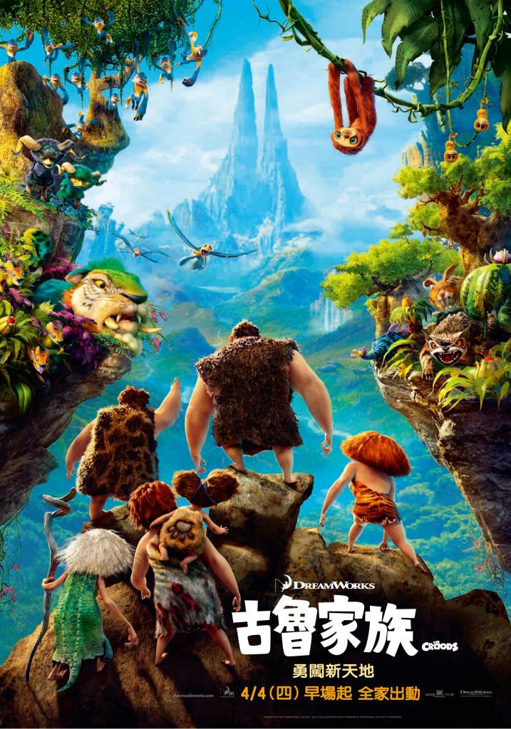
在這個看似絢麗卻危險重重的異地，到處都是食人鳥獸與繽紛奇特的生物。途中他們遇到了遊牧部落族人阿蓋（萊恩雷諾斯配音），也與兇猛實則很萌的小鱷犬及鸚鵡虎成為朋友，阿蓋更讓古魯一家人在驚險的旅程中躲過重重困難，途中還發明許多「高科技」產品，因而逐漸取代老爸咕嚕的地位，不僅變成大家的偶像，也與一妹暗生情愫。但這個與他們一起踏上尋找新家園的神奇男子，目的究竟為何？這趟與拳擊猴搏鬥、和食人花捉迷藏、以及差點釀成森林大火的妙趣旅程，從此改變了所有人的未來．．．。
艾瑪史東首次為動畫作品配音，片中逗趣的情節常將她帶回自己的少女時期，包括第一次穿鞋、第一次見到火，第一次「快照」、第一次「養寵物」、戴太陽眼鏡、以及莫名的吃到爆米花等等。全片透過令人捧腹大笑的趣味情節，讓觀眾更了解這個「史前第一家庭」辛苦又歡樂的求生過程！

